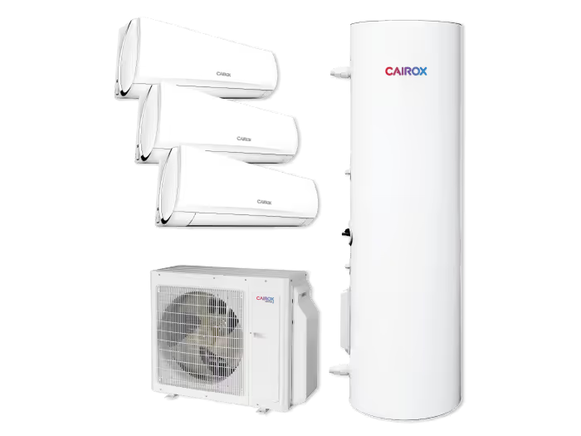

R-4 LIVING MULTI EVO

Marca: FRANCE AIR

O sistema R-4Living® Multi EVO constitui uma solução multisplit com fluido frigorigénio R32, destinada à climatização de espaços residenciais e à produção de Água Quente Sanitária (AQS), integrando numa única unidade exterior as funções de climatização e de preparação de AQS através de um depósito de acumulação com capacidade de 185 litros. O sistema encontra-se disponível em duas configurações, designadamente o modelo R4-Living EVO 36, apto para ligação de uma a três unidades interiores e um depósito de AQS, e o modelo R4-Living EVO 42, apto para ligação de uma a quatro unidades interiores e um depósito de AQS.
O sistema permite a climatização de vários compartimentos e a produção de AQS até uma temperatura de 55 ºC. Durante o funcionamento em modo de arrefecimento, a energia térmica recuperada é utilizada para o aquecimento da água acumulada, permitindo a produção de AQS através da valorização da energia disponível no ciclo termodinâmico. O equipamento apresenta um valor de eficiência sazonal em arrefecimento (SEER) de 7,2 e classificação energética A+.
A unidade exterior do sistema R-4Living® Multi EVO é constituída por uma estrutura em aço galvanizado lacado, integra um compressor hermético Inverter Scroll equipado com proteção térmica e resistência, bem como um ventilador axial de condensação com proteção térmica incorporada. O permutador de calor da unidade exterior é equipado com alhetas dotadas de tratamento GoldenFin.
As unidades interiores associadas ao sistema são equipadas com painel frontal retro iluminado, sistema motorizado de deflexão do escoamento de ar nas direções horizontal e vertical e ventilador com sete velocidades programadas de fábrica.
A produção de Água Quente Sanitária é assegurada por um depósito de acumulação dotado de permutador de calor de microcanais, reservatório com interior em aço inoxidável e haste sacrificial de magnésio destinada ao aumento da durabilidade do equipamento. O depósito apresenta índice de proteção IPX4 e integra uma resistência elétrica de apoio com potência de 1,5 kW. Está ainda equipado com dois sensores de temperatura, destinados a garantir a uniformização da temperatura da água armazenada.
O sistema dispõe de funções de regulação e controlo que incluem os modos automático, arrefecimento, aquecimento e desumidificação, temporização, programação horária, modo ECO, modo silencioso, controlo automático da ventilação, orientação automática do fluxo de ar nos sentidos vertical e horizontal, ajuste da temperatura com base na temperatura medida pelo comando, arrefecimento rápido, função Turbo, purificação por plasma frio, autodiagnóstico, limpeza automática, descongelamento inteligente e controlo por aplicação através de ligação Wi-Fi.
Relativamente à produção de AQS, o sistema permite a definição do valor de referência de temperatura do depósito, a visualização da temperatura de acumulação, a seleção de quatro modos de funcionamento, a gestão da resistência elétrica de apoio, a programação por temporizador, a ativação do modo férias e a execução de ciclo anti-Legionella.
O sistema R-4Living® Multi EVO foi concebido para funcionamento com temperaturas exteriores compreendidas entre -25 ºC e 40 ºC.

As unidades serão do tipo R-4 LIVING MULTI EVO da France-Air.

